Il dogma inconsapevole – 4, Lippolis

Il volume edito da Franco Angeli – Il dogma inconsapevole. Analisi del fenomeno religioso in Italia. Il contributo della Grounded Theory costruttivista – rappresenta un significativo esempio di Ricerca qualitativa all’interno della maestosa indagine sulla religiosità in Italia coordinata, a livello nazionale, dal Prof. Roberto Cipriani.

Presentazione Lippolis, Webinar di presentazione del volume - 21 maggio 2021

La ricerca sulla Religiosità in Italia
La seconda indagine nazionale sulla religiosità, realizzata dopo 25 anni dalla prima, è stata finanziata dalla Conferenza Episcopale Italiana e commissionata al Centro ICSOR (International Center for the Sociology Of Religion). La sostanziale novità rispetto alla rilevazione statistica pubblicata nel 1995 è stata la scelta di introdurre un’indagine qualitativa condotta mediante lo strumento dell’intervista. Mentre infatti la prima indagine coinvolgeva i cittadini italiani attraverso un questionario, la ricerca qui presentata, iniziata nel 2017, è stata realizzata con l’integrazione ricorsiva di due diverse metodologie di ricerca: la quantitativa, che ha previsto un questionario rivolto a un campione statistico di 3.238 italiani, e la qualitativa, che ha interessato 164 persone, coinvolte con una intervista in profondità.
Per quanto riguarda la ricerca qualitativa, il gruppo di lavoro ha elaborato un “Piano tipologico per l’individuazione dei soggetti da intervistare”, che ha rappresentato il campione ideale dell’indagine. Tra i criteri indicati in tale Piano vi erano diverse categorie da tenere in considerazione nella scelta dei soggetti da coinvolgere: il genere, l’età, il luogo di residenza (nord, centro, sud e isole, considerando anche la suddivisione in piccoli centri, comuni medi e grandi città) e il titolo di studio (livello dell’obbligo, diploma medio-superiore, laurea ed oltre).
Si è inoltre scelto di lavorare su due distinte tipologie di interviste:
- l’intervista UNI, totalmente aperta e non guidata da temi riguardanti aspetti legati alla vita spirituale e religiosa degli intervistati. La descrizione del progetto che ciascun intervistatore era invitato a fornire era infatti di natura generica: si trattava di un’indagine nazionale centrata sul tema degli stili di vita degli italiani, sui loro valori e sulle loro opinioni. Tale scelta è stata orientata dalla volontà di non influenzare le persone alle quali è stata rivolta questa tipologia di intervista;
- l’intervista MIX, con una parte iniziale aperta e una parte in versione semi-strutturata, nella quale l’intervistatore proponeva riflessioni in merito a temi specifici (concetti-stimolo): vita quotidiana e festiva, felicità e dolore, vita e morte, Dio, preghiera, istituzioni religiose e Papa Francesco.
I lavori di analisi svolti sulle 164 interviste
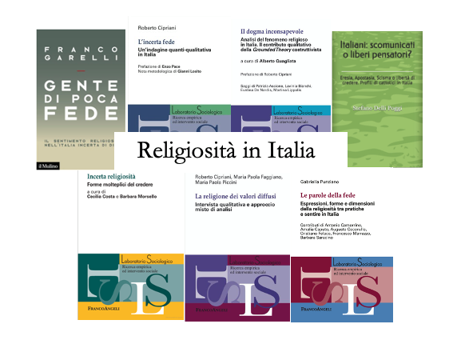
L’intero corpus di dati, costituito dalle 164 interviste, è stato analizzato secondo molteplici modalità di analisi, di seguito descritte:
- Analisi automatica: Istituto di Linguistica Computazionale di Pisa (CNR), programma di analisi automatica denominato T2K (Text to Knowledge), estrazione dei termini significativi e individuando le relazioni tra termini ed entità.
- Analisi del contenuto come inchiesta: gruppo di ricerca diretto dalla Dott.ssa Maria Paola Faggiano (Sapienza), rilevazione degli schemi ricorrenti, i valori e le rappresentazioni sociali correlati alle variabili utilizzate in sede di campionamento.
- Analisi della dinamica discorsiva: Prof.ssa Maria Paola Piccini, identificazione dei flussi significativi di collegamento diretto fra i termini usati. Analisi delle Corrispondenze Lessicali e Analisi delle Concatenazioni Probabilistiche di Nodi Semantici.
- Analisi quantitativa del contenuto: gruppo di ricerca coordinato dalla Dott.ssa Gabriella Punziano (Università degli Studi di Napoli, Federico II), sviluppo di un disegno multi-methods sequenziale. Cluster Analysis e Social Network Text Analysis.
- Analisi bimatriciale e multidimensionale: gruppo di ricerca coordinato dal Dott. Stefano Delli Poggi, Analisi del Contenuto come Inchiesta, approfondimento del tema dei cattolici-non-cattolici.
- Il contributo qualitativo della Grounded Theory costruttivista: il gruppo di ricerca coordinato dal Prof. Alberto Quagliata ha analizzato le interviste con il supporto del software NVivo e ha proceduto alle diverse fasi di analisi, comparazione ed elaborazione dei dati; dalla codifica aperta alla codifica focalizzata a quella teorica. Sono state individuate cinque core categories che hanno costituito il terreno fondativo della teoria grounded elaborata.

Il supporto di NVivo per l'analisi dei dati
Ogni ricerca, sia essa qualitativa o quantitativa, è volta alla produzione di nuova conoscenza e deve essere fondata sul criterio della trasparenza del processo di lavoro e delle scelte adottate in tale processo.
Lyn Richards ha scritto:
[...] la ricerca qualitativa richiede solitamente di gestire la complessità (…), il software (NVivo) aiuta a organizzare e sintetizzare le idee. Offre una gamma di strumenti per perseguire nuove comprensioni e teorie circa i dati e per fornire le risposte agli interrogativi di ricerca.
NVivo: Non-numerical Unstructured Data Indexing, Searching and Theorizing Vivo
Il programma è stato ideato per essere estremamente flessibile e rispondere in maniera efficace alle impostazioni de-strutturate della ricerca qualitativa, soprattutto in relazione all’applicazione della metodologia Grounded Theory. Il trattamento dei dati qualitativi non è solitamente un processo di fasi ordinate (un impiego “banale” di NVivo potrebbe prevederne il seguente utilizzo: importazione dei dati, codifica, queries, interpretazione dei risultati delle queries), bensì diviene un processo iterativo in cui il ricercatore esplora i suoi dati in modo non lineare, scegliendo di modificare il proprio campo di indagine attuando processi ricorsivi di acquisizione, analisi e interpretazione dei dati come richiesto dalla metodologia GT.

La codifica

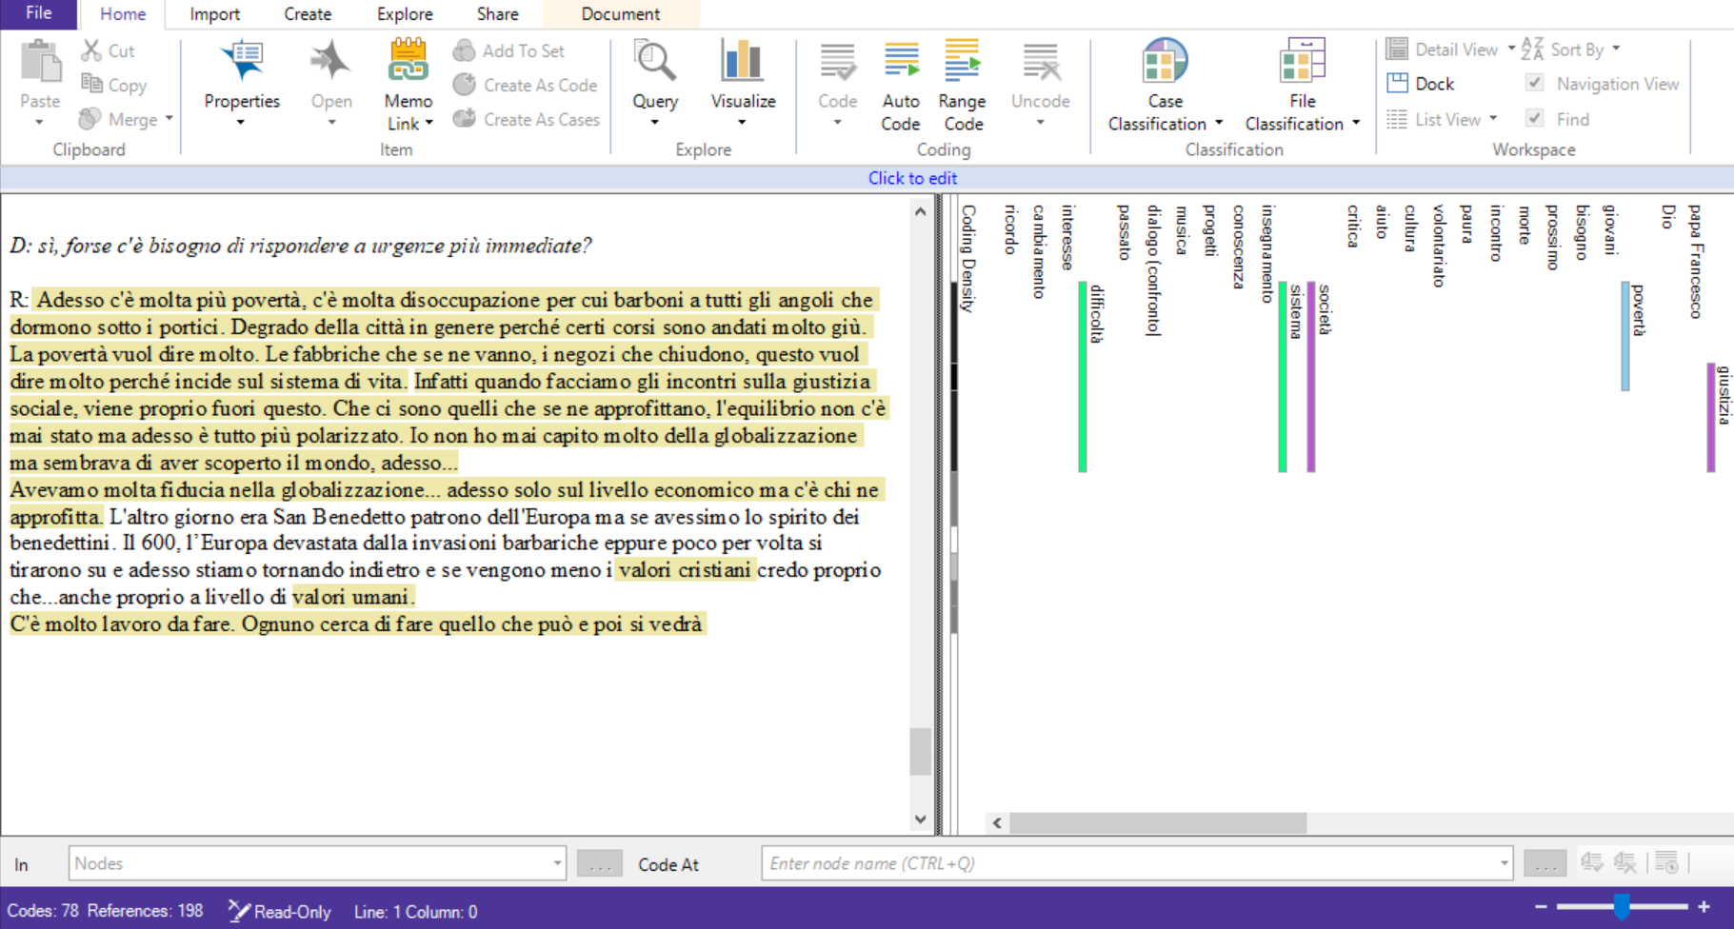

Dimensioni interviste MIX

1 Ricerca parole frequenti nodo FELICITA'+DOLORE

2 Ricerca parole frequenti nodo VITA+MORTE

3 Ricerca parole frequenti nodo DIO

4 Ricerca parole frequenti nodo PREGHIERA
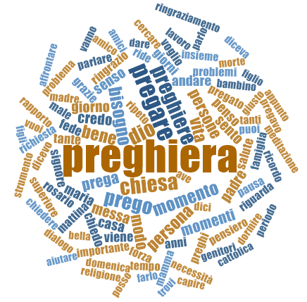

5 Ricerca parole frequenti nodo ISTITUZIONI RELIGIOSE
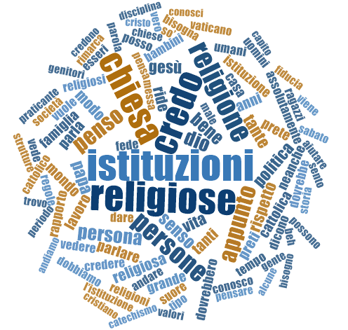

6 Ricerca parole frequenti nodo PAPA FRANCESCO

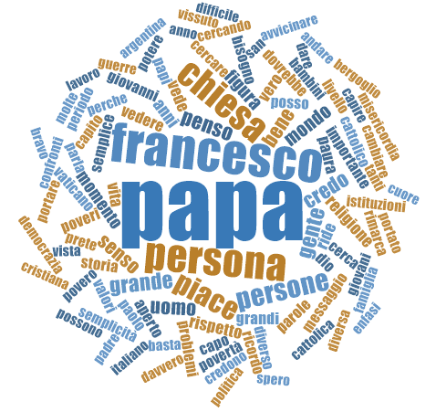

I memo come strumento riflessivo
Il valore euristico dei memo
Nell’approccio della GT costruttivista, i memo sono utilizzati come codifica dal vivo di concetti sensibilizzanti accompagnati dalle interpretazioni del ricercatore in merito ai significati latenti che emergono dalle risposte degli intervistati. I memo si rivelano particolarmente utili per stabilire delle relazioni significative tra i concetti: la raccolta dei memo e la loro valorizzazione accompagnano tutto il processo di ricerca della GT, con l’obiettivo di giungere a una teoria emergente dai dati considerata come l’elaborazione dei nodi concettuali che il ricercatore individua fin dalle prime codifiche. Si evidenzia, così, il carattere generativo della GT come teoria che integra e valorizza l’aspetto analitico dei memo esplicitando in che modo essi siano coerenti con gli obiettivi della ricerca. Un altro elemento da considerare nella scrittura dei memo attiene alla capacità del ricercatore di muoversi oltre il dato, al fine di identificare le categorie che portano all’individuazione dei temi sottostanti alla teoria che emerge dal dato.
L’obiettivo della trascrizione dei memo è quello di rendere esplicito il pensiero del ricercatore nello stretto contatto con i dati provenienti dal processo di codifica e dalla classificazione dei concetti grazie all’individuazione di legami tra categorie. I memo consentono di sviluppare una comprensione sempre più approfondita dei concetti emergenti e di identificare interrelazioni tra di essi.

La struttura dei memo e la voce dei partecipanti alla ricerca
I memo, fondamentali per la costruzione di una teoria fondata sui dati, aiutano il ricercatore nella formazione delle idee costitutive della GT costruttivista definita nei suoi concetti e proprietà.
Glaser (1978) afferma che la scrittura dei memo costituisce un elemento determinante di una teoria fondata sui dati: nella stesura dei memo, le idee del ricercatore e dell’intervistato sono espresse in forma concettuale, con uno stile argomentativo-discorsivo e i livelli di teorizzazione dei memo sono arricchiti dal ricercatore nel loro grado di astrazione attraverso il superamento progressivo dell’aspetto descrittivo del dato, attraverso un processo di concettualizzazione che conduce alla scoperta della core category. Ciò è possibile attraverso l’integrazione di concetti teorici: nella loro complessità, i memo sono utili per valutare e riflettere sul processo di ricerca e permettono al ricercatore di adottare un atteggiamento di meta riflessione. L’aspetto fondamentale è la scrittura intesa come sistematico flusso di pensiero che crea un livello “extra” di narratività, grazie alla sovrapposizione dei dati provenienti dalle interviste e dall’interpretazione del ricercatore nel tentativo di giungere alla formulazione della teoria. Un aspetto che caratterizza i memo come tentativo di scrittura è quello di identificare tendenze e caratteristiche del dato nel momento in cui emergono.
I memo sono strumenti flessibili di ricerca e un’attenta riflessione sui dati ci permette di giungere a conclusioni che non sono ovvie e immediate in quanto la lettura del dato richiede un processo di inferenza che fa riferimento ai significati nascosti dei pensieri dei partecipanti alla ricerca.

